2018 – 2019 EĞİTİM-ÖĞRETİM YILI KIZILCAPINAR ORTAOKULU

MATEMATİK UYGULAMA DERSİ 7. SINIFLAR 2. DÖNEM 1. YAZILI

Adı-Soyadı :
No : ALDIĞI NOT:

1)

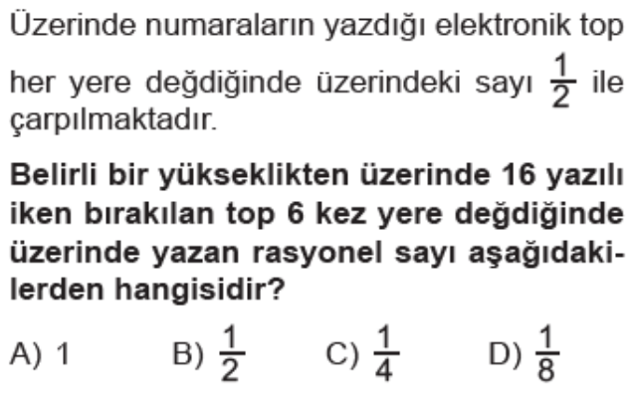

2) 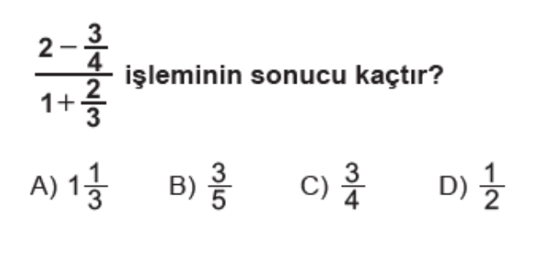

3)

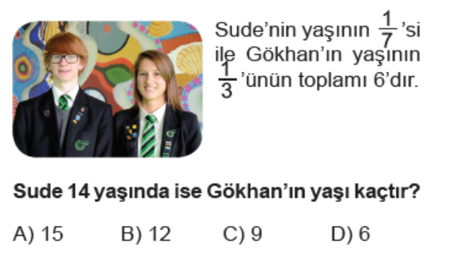

4)

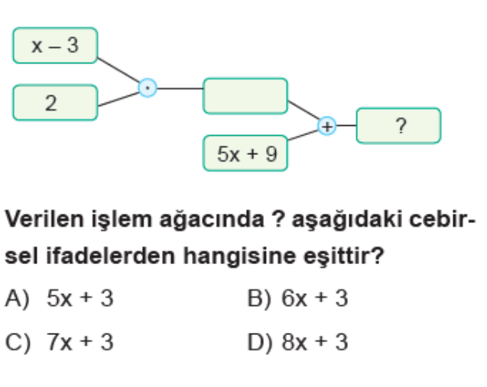

5)

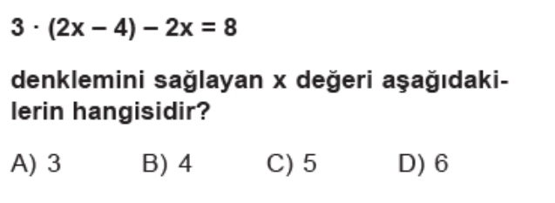

6)

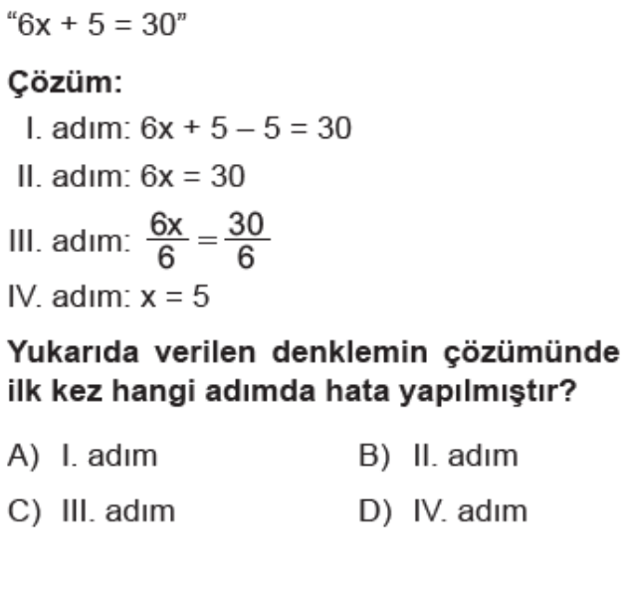

7)

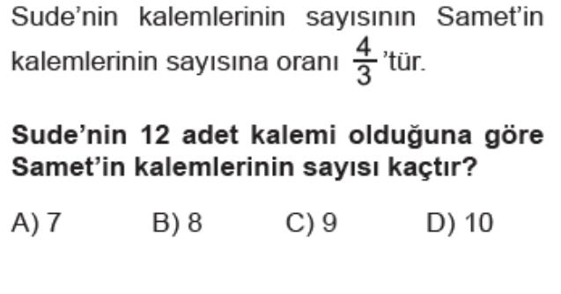

8)

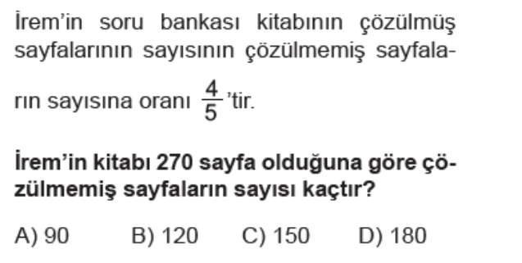

9)
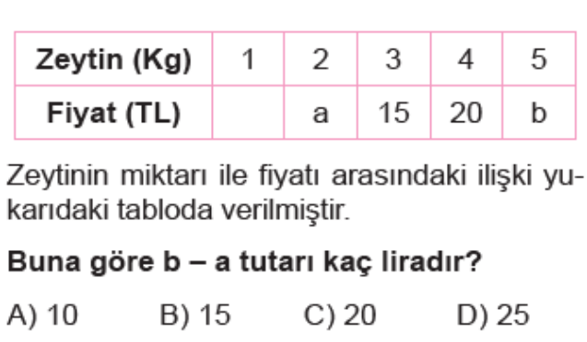

10)

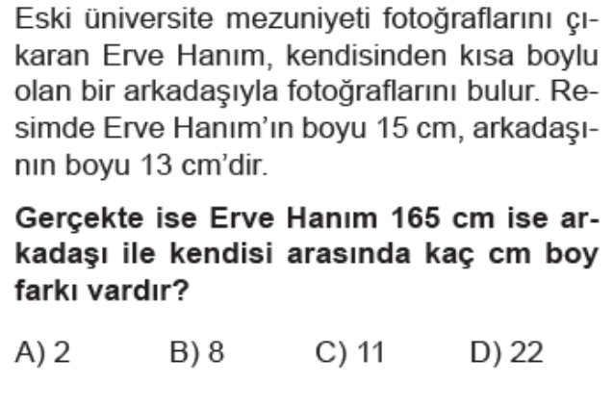

11)
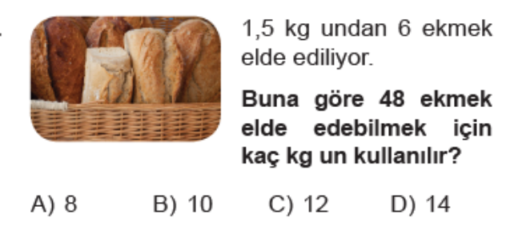

12)

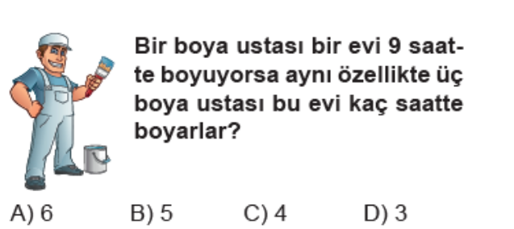

13)
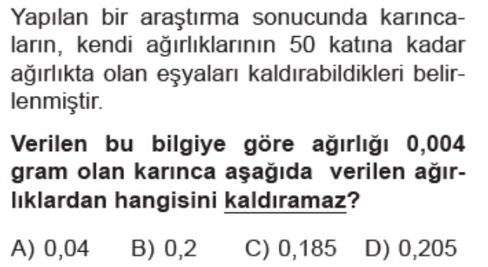

14)

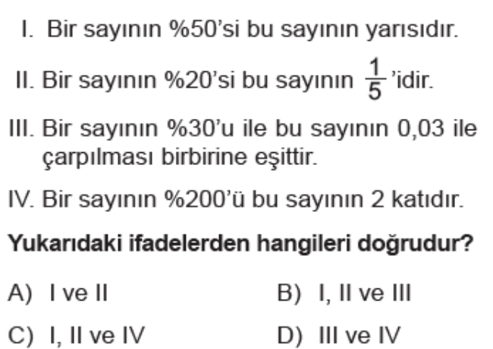

AÇIK UÇLU SORULAR

1)

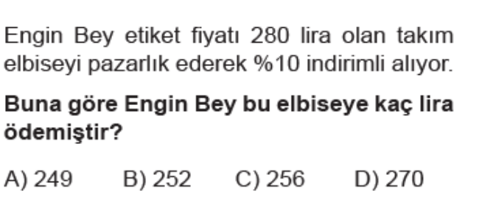

2)

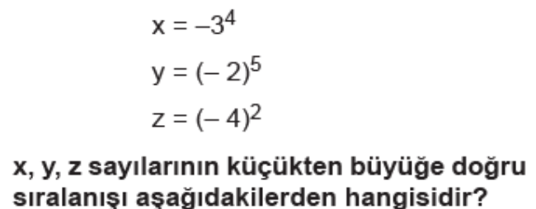
Sıralayınız.

2)
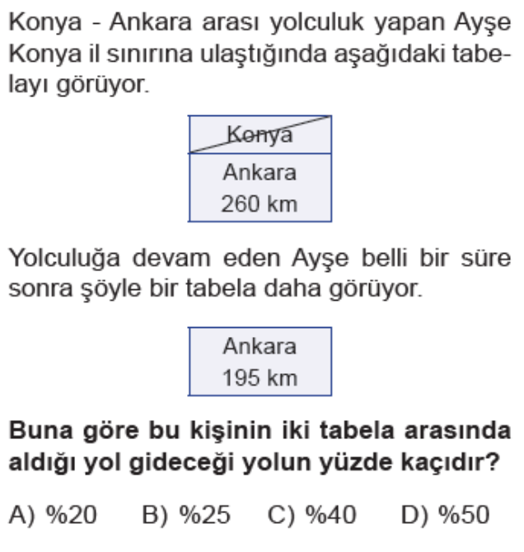

NOT:Çoktan seçmeli sorular 5 puandır.Açık uçlu sorular 10 puandır. Süre 40 dakikadır. Başarılar dilerim.
Nurettin KARAOĞLAN

